Nom : …………………………….
Cm2

Mesures
Fiche
16a

Savoir calculer l’aire du carré du rectangle et du triangle à l’aide des formules adaptées.
Connaître les unités usuelles de mesure d’aires.

Date : …………………………….

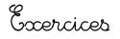
Les mesures d’aires du carré et du rectangle et du triangle

1
Calcule l’aire de ces figures. Utilise les formules.

4,6 cm 8,2 cm 4 cm

4,6 cm
4 cm

A= …………….

A = ……………
A= …………….

A = ……………
A= …………….

A = ……………

2
Trouve les mesures manquantes et calcule l’aire des figures suivantes :

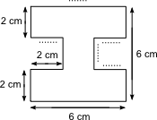
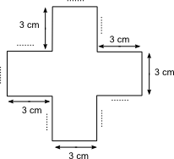
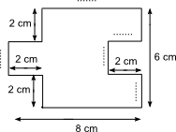
A = ……………………

A = ……………………

A = ……………………

A = ……………………

A = ……………………

A = ……………………

http://www.i-profs.fr

Nom : …………………………….
Cm2

Mesures
Fiche
16b

Savoir calculer l’aire du carré du rectangle et du triangle à l’aide des formules adaptées.
Connaître les unités usuelles de mesure d’aires.

Date : …………………………….

Les mesures d’aires du carré et du rectangle et du triangle

3
Calcule la surface de la chambre 2, du garage, de la cuisine, du salon et de l’ensemble de la
maison.
5 m
3 m
3 m
4,5 m
9 m
5 m
4 m

http://www.i-profs.fr

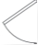
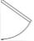
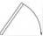
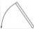
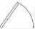
Cuisine
Salon
terrasse

Salle
de
bains

Chambre 1
Chambre 2
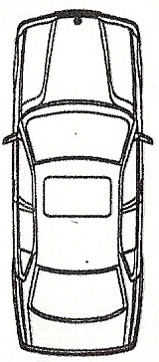

WC
Entrée

Aire de la chambre 2 = ………….. Aire du garage = ………….. Aire du salon= ..............

Aire de la cuisine = ................ Aire de la terrasse ..............

Aire de l’ensemble de la maison sans le garage ni la terrasse .............

4
Trace - un carré A de 36cm² d’aire.
- un rectangle B de 16 cm² d’aire et dont la longueur = 5 cm.
- un triangle rectangle de 8cm² d’aire.

Nom : …………………………….
Cm2

Savoir calculer l’aire du carré du rectangle et du triangle à l’aide des formules adaptées.
Connaître les unités usuelles de mesure d’aires.

Mesures
Fiche
16a

Date : …………………………….


Les mesures d’aires du carré et du rectangle et du triangle

1
Calcule l’aire de ces figures. Utilise les formules.

4,6 cm 8,2 cm 4 cm

4,6 cm
4 cm

A= 4,,6 x 4,6

A = 21,16 cm²
A= 8,2 x 4,6

A = 37,72 cm²
A= ( 4 x 4 ) : 2

A = 8 cm²

2
Trouve les mesures manquantes et calcule l’aire des figures suivantes :

http://www.i-profs.fr

A = ( 6 x 6 ) = 36
36 – 2 x 4 = 28
A = 28 cm²

ou 4 cm² x 7 = 28 cm²
ou 2 x 12 cm ² + 4 cm²
A = ( 6 x 6 ) = 36
36 – 4 = 32 +4 = 36

A = 36 cm²

A = 5 x 9 = 45

A = 45 cm²

Nom : …………………………….
Cm2

Mesures
Fiche
16b

Savoir calculer l’aire du carré du rectangle et du triangle à l’aide des formules adaptées.
Connaître les unités usuelles de mesure d’aires.

Date : …………………………….

Les mesures d’aires du carré et du rectangle et du triangle

3
Calcule la surface de la chambre 2, du garage, de la cuisine, du salon et de l’ensemble de la
maison.
5 m
3 m
3 m
4,5 m
9 m
5 m
4 m

http://www.i-profs.fr

Cuisine
Salon
terrasse

Salle
de
bains

Chambre 1
Chambre 2

WC
Entrée

Aire de la chambre 2 = 13,5 m² Aire du garage = 20 m² Aire du salon= 15 m²

Aire de la cuisine = 9 m² Aire de la terrasse 8,75 m²

Aire de l’ensemble de la maison sans le garage ni la terrasse 67,5 m²

4
Trace - un carré A de 36 cm² d’aire.
- un rectangle B de 15 cm² d’aire et dont la longueur = 5 cm.
- un triangle rectangle de 7,5 cm² d’aire.
3

3
3

5
5

